Завтрак  Яблоки  Каша «Артек»  Чай с молоком  Бутерброды с маслом  Сок  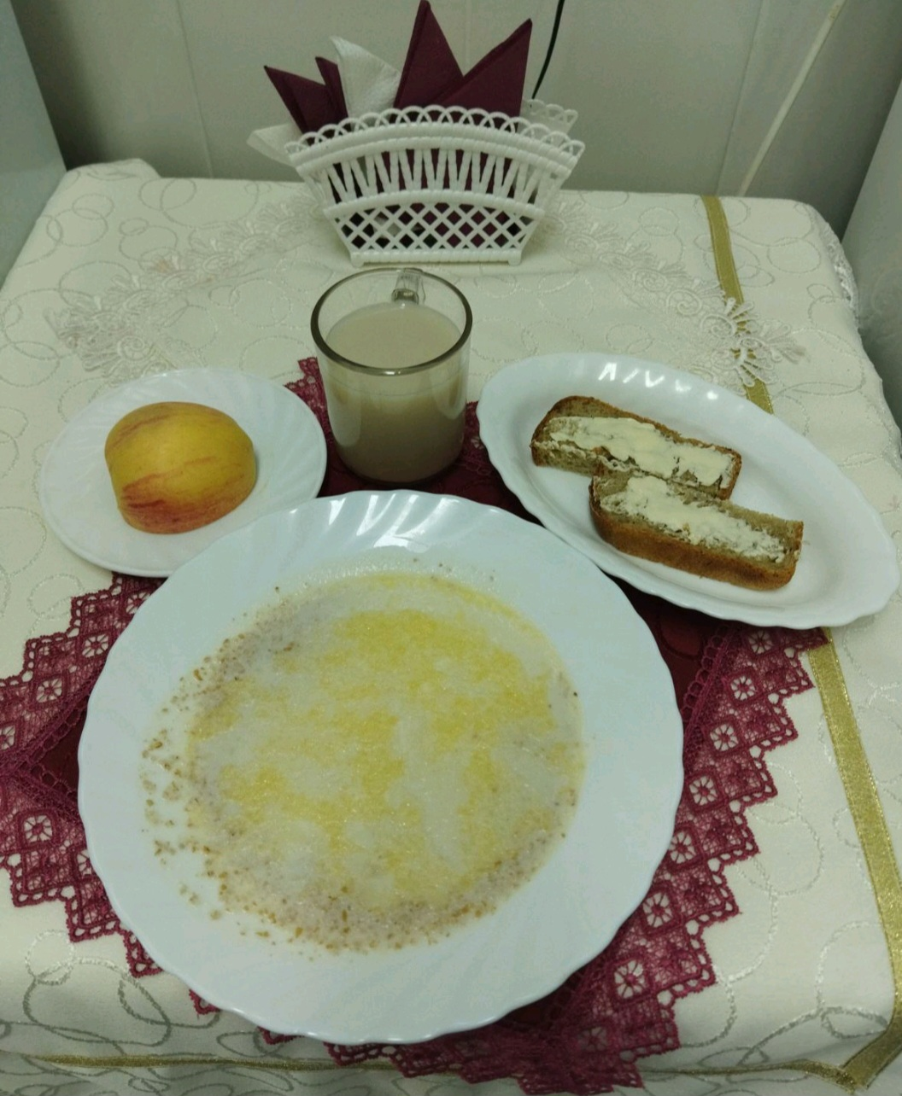 | Обед  Икра кабачковая  Суп «Рябчик»  Гуляш мясной  Макаронные изделия с маслом  Компот из сушеных фруктов  Хлеб столичный  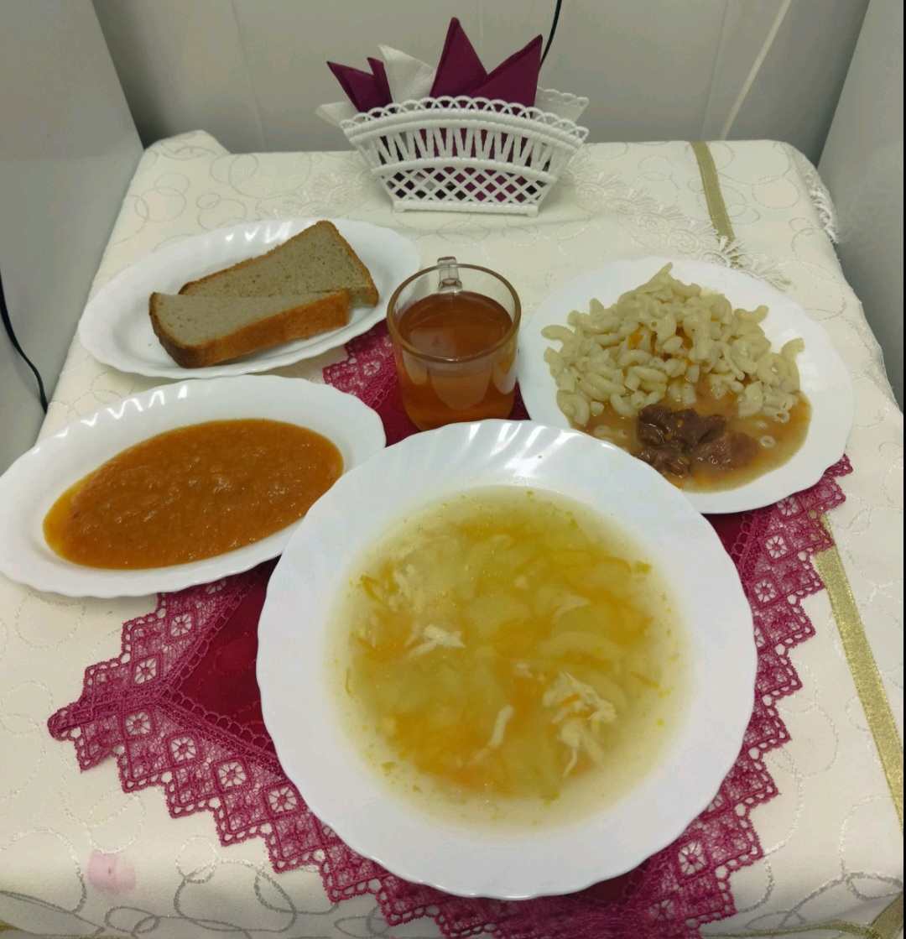
Полдник  Снежок  Печенье «Кокосовое»  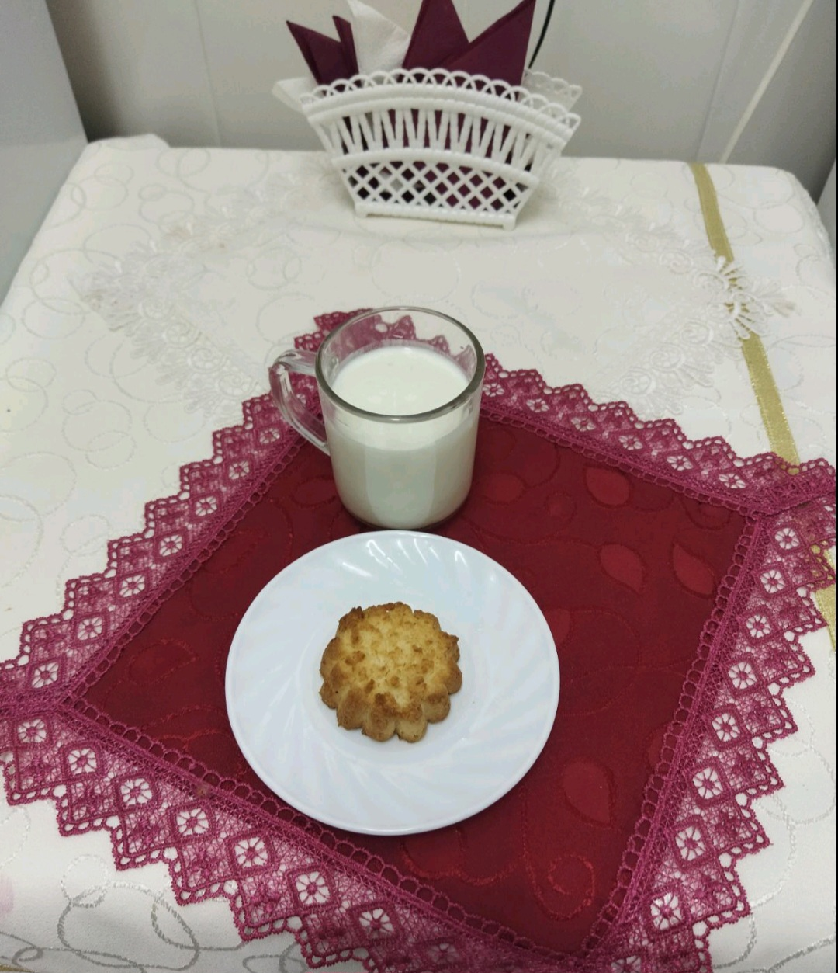 | Ужин  Помидоры свежие  Рыба, запеченная с картофелем по-русски  Чай сладкий  Хлеб пшеничный  